Lampiran Kuisioner

Hari/Jam :..........................................

**KUISIONER PENELITIAN**

**KAJIAN KINERJA TRANSPORTASI BERDASARKAN TINGKAT PELAYANAN JALAN DENGAN MENGGUNAKAN METODE *QUALITY FUNCTION DEPLOYMENT* (QFD) DI KABUPATEN TULUNGAGUNG**

Kami ingin mengetahui pendapat anda mengenai tingkat pelayanan jalan. Berilah tanda (√) pada alternative yang paling sesuai dengan jawaban yang paling sesuai dengan pendapat saudara pada daftar pernyataan dibawah ini. Adapun pembobotan atas jawaban pada tiap pernyataan adalah sebagai berikut :

4. Sangat Baik

3. Baik

2. Kurang Baik

1. Tidak Baik

Nama :

Alamat :

Jenis Kelamin :

|  |  |  |  |  |  |
| --- | --- | --- | --- | --- | --- |
| **No.** | **Pernyataan** | **4** | **3** | **2** | **1** |
| 1 | Waktu perjalanan |  |  |  |  |
| 2 | Waktu berhenti di persimpangan |  |  |  |  |
| 3 | Jumlah halte yang disediakan |  |  |  |  |
| 4 | Kepadatan pengendara kendaraan |  |  |  |  |
| 5 | Kecepatan kendaraan |  |  |  |  |
| 6 | Frekuensi/waktu antara kendaraan |  |  |  |  |
| 7 | Kesiapan pengemudi dalam berkendara |  |  |  |  |
| 8 | Kebersihan prasarana transportasi |  |  |  |  |
| 9 | Kebersihan jalan |  |  |  |  |
| 10 | Kemudahan jalan untuk diakses |  |  |  |  |
| 11 | Kenyamanan jalan (fasilitas) |  |  |  |  |
| 12 | Keamanan berkendara (dari tindak kejahatan) |  |  |  |  |
| 13 | Kenyamanan berkendara ( geometri jalan ) |  |  |  |  |
| 14 | Ongkos / biaya perjalanan |  |  |  |  |

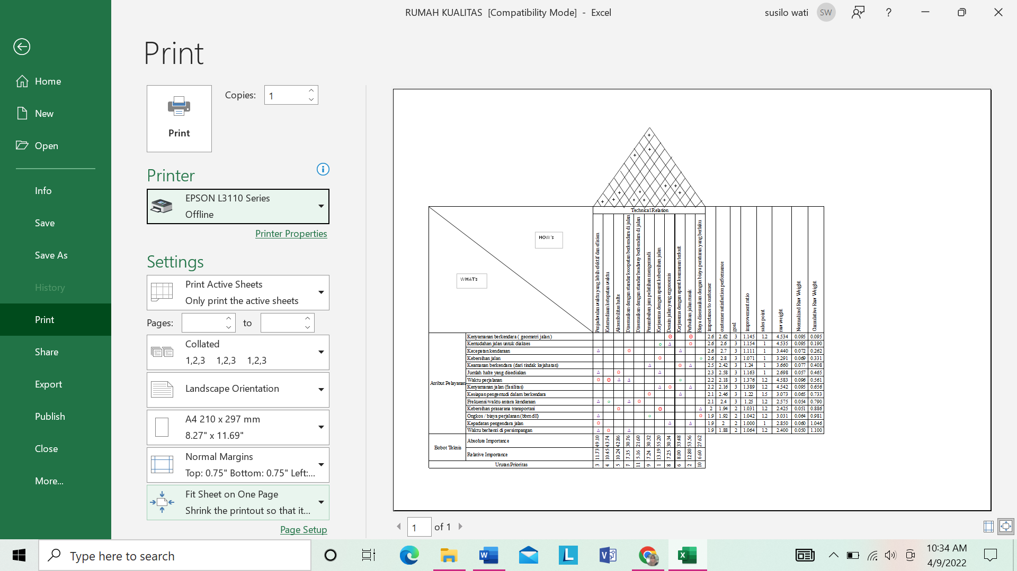

Gambar 2. Rumah Kualitas (HOQ)